

**DIRECCIÓN GENERAL DE EDUCACIÓN SUPERIOR TECNOLÓGICA**

**TALLER DE INVESTIGACIÓN II.**

**CONSTRUCCION DE UNA APP MOVIL QUE REDUCE RIESGO DE SEGURIDAD VEHICULAR EN LA CIUDAD DE VERACRUZ**

**PRESENTADO POR:**

|  |
| --- |
| **JUAN ÁNGEL DE JESÚS VÁZQUEZ CRESPO** |

**Antecedentes del problema.**

Hoy en día el uso de teléfonos celulares de tipo SmartPhone ha aunmentado considerablemente, esto ha sido por la necesidad de estar en contacto con otras personas en tiempo real sin importar la distancia. Esta misma necesidad de estar en constante comunicación ha permitido que con el paso de los años se haya desarrollado metodos de transporte más efectivos en relación al tiempo de transporte, tal es el caso de los vehículos personales.

Al momento de conducir algún vehículo la concentración en el camino es importante. Por esto mismo las llamadas telefónicas pueden llegar a ser un distractor.

**Planteamiento del problema.**

**Objetivo General:**

Implementar una aplicación android que permita al usuario atender las llamadas telefónicas contestatndo con su localización o destino .

**Objetivos específicos:**

Diseñar la arquitectura de la aplicación que se va a generar.

Entender el proceso de recepción de llamadas telefónicas de un smartphone.

Entender el proceso de emisión de mensajes de un teléfno smartphone.

Manejar los eventos que se activan al momento de una llamaa o un mensaje.

Entener que es GPS y como puede ser utilizado para la contrucción de la aplicación.

**Hipótesis:**

Es posible el desarrollo de una aplicación de auerdo a una lista de que conteste las llamadas recibidas .

**Justificación:**

Con el constante uso vehicular personal y de telefonos de tipo smartphone, es una medida de seguridad que puede evitar distracciones al conducir un vehículo.

**Marco Teórico:**

**Transmisión de información para móvil**

Los sistemas de telefonía móvil también llamada telefonía celular se fundaban hasta hace poco en técnicas analógicas. Transmitían una señal que variaba de forma continua, como la de una emisora de radio, sea ésta de modulación de amplitud o de frecuencia.

En los sistemas digitales modernos, en el transmisor, la señal de voz, que es analógica, se convierte de inmediato en un flujo de bits, o dígitos binarios. Lo más habitual es que s e tomen 8000 muestras/segundo de la señal y que cada muestra se convierta en un número binario de ocho dígitos. La correspondiente ristra de 64.000 bits/s suele comprimirse; con ello se reduce el número de bits que es preciso enviar. En el receptor, el flujo de bits se reconvierte en la señal sonora original.

Un receptor digital sólo puede interpretar cada dígito binario que llega hasta él como un 1 o como un 0. La inexistencia de situaciones intermedias reduce el riesgo de errores de transmisión. Sin embargo, la multiplicidad de trayectos puede todavía provocar un efecto característico, conocido por dispersión del tiempo de tránsito, a causa del cual los datos quedan "difuminados" en el tiempo. Este tipo de distorsión suele ser el factor limitante de la velocidad máxima de transmisión fiable en un enlace inalámbrico.

De no ser corregidos los bits, los efectos sobre la transmisión de un programa de ordenador o de datos importantes podrían ser graves. Pero la transmisión digital ofrece buenas oportunidades para la supresión de errores. De ordinario, a la secuencia transmitida se añaden cierto número de bits de corrección, que dependen de la identidad de los bits de datos cercanos. El receptor evalúa estos bits especiales, y dado que "conoce" las reglas establecidas para determinarlos, así como los tipos de corrupción de datos que son más probables, con frecuencia consigue enmendar las discrepancias. Con esa técnica podemos rectificar la mayoría de los errores de bits.

Alguna de las técnicas de detección de errores son: Paridad Vertical, Paridad Bidimensional, y de Redundancia cíclica.

**SISTEMAS CELULARES**

Un sistema celular se forma al dividir el territorio al que se pretende dar servicio en células normalmente hexagonales de mayor o menor tamaño, cada una de las cuales es atendida por una estación de radio que restringe su zona de cobertura a la misma, aprovechando el alcance limitado de la propagación de las ondas de radio a frecuencias elevadas (véase la figura 3.2); así, el espectro de frecuencias puede volver a ser reutilizado en cada nueva célula, siempre teniendo cuidado de evitar las interferencias entre células próximas.

De esta manera se puede aumentar considerablemente el número de usuarios al no requerirse una frecuencia exclusiva para cada uno de ellos. Cuanto más pequeñas sean las células mayor será el número de canales

que soporte el sistema, al poder asignar conjuntos de frecuencias diferentes para áreas o células distintas, factor éste muy importante para un servicio público.

Una red celular interconecta a los usuarios mediante enlaces de radio hasta las sedes de células individuales, distantes, por lo general, pocos kilómetros. Las sedes de células contiguas utilizan frecuencias diferentes para evitar interferencias. Los emplazamientos de las células están conectados mediante cables de fibra óptica a una oficina centralita de telefonía móvil, que se encarga de buscar a los destinatarios de las llamadas y de mantener activas las

conexiones.

La centralita se encuentra, a su vez, conectada a una central del servicio telefónico público, desde la cual las llamadas son encaminadas hasta cualquier lugar del mundo, sea vía satélite, por cable o por enlaces de microondas.

**GPS**

El sistema de posicionamiento global (GPS) es un sistema que permite determinar en toda la Tierra la posición de un objeto (una persona, un vehículo) con una precisión de hasta centímetros (si se utiliza GPS diferencial), aunque lo habitual son unos pocos metros de precisión. El sistema fue desarrollado, instalado y empleado por el Departamento de Defensa de los Estados Unidos. Para determinar las posiciones en el globo, el sistema GPS se sirve de 24 satélites y utiliza la trilateración.

El GPS funciona mediante una red de 24 satélites en órbita sobre el planeta Tierra, a 20 200 km de altura, con trayectorias sincronizadas para cubrir toda la superficie de la Tierra. Cuando se desea determinar la posición, el receptor que se utiliza para ello localiza automáticamente como mínimo cuatro satélites de la red, de los que recibe unas señales indicando la identificación y la hora del reloj de cada uno de ellos. Con base en estas señales, el aparato sincroniza el reloj del GPS y calcula el tiempo que tardan en llegar las señales al equipo, y de tal modo mide la distancia al satélite mediante el método de trilateración inversa, el cual se basa en determinar la distancia de cada satélite al punto de medición. Conocidas las distancias, se determina fácilmente la propia posición relativa respecto a los satélites. Conociendo además las coordenadas o posición de cada uno de ellos por la señal que emiten, se obtiene la posición absoluta o coordenadas reales del punto de medición. También se consigue una exactitud extrema en el reloj del GPS, similar a la de los relojes atómicos que lleva a bordo cada uno de los satélites.

**Java**

Java es una tecnología que se usa para el desarrollo de aplicaciones que convierten a la Web en un elemento más interesante y útil. Java no es lo mismo que javascript, que se trata de una tecnología sencilla que se usa para crear páginas web y solamente se ejecuta en el explorador.

Java le permite jugar, cargar fotografías, chatear en línea, realizar visitas virtuales y utilizar servicios como, por ejemplo, cursos en línea, servicios bancarios en línea y mapas interactivos. Si no dispone de Java, muchas aplicaciones y sitios web no funcionarán.

Por defecto, Java le notificará inmediatamente que hay nuevas actualizaciones listas para instalarse. Si desea estar al día y mantener la seguridad de su computadora, es importante que acepte e instale las actualizaciones. Si recibe una notificación de actualización de Java en su computadora Windows y no recuerda haberla descargado o instalado, lo más probable es que Java estuviera ya instalado en la nueva computadora.

**Android**

Android proporciona un marco de aplicación rica que le permite construir aplicaciones y juegos innovadores para dispositivos móviles en un entorno de lenguaje Java. Los documentos enumerados en la navegación de la izquierda proporcionan detalles sobre cómo construir aplicaciones utilizando varias APIs de Android.  
  
 Aplicaciones de Android se construyen como una combinación de componentes distintos que se puede invocar de forma individual. Por ejemplo, una actividad individual proporciona una única pantalla de una interfaz de usuario y un servicio lleve a cabo de forma independiente el trabajo en el fondo.  
  
 A partir de un componente se puede iniciar otro componente utilizando una intención. Usted puede incluso comenzar un componente en una aplicación diferente, como una actividad en una aplicación de mapas para mostrar una dirección. Este modelo ofrece múltiples puntos de entrada para una sola aplicación y permite que cualquier aplicación se comporte como "defecto" de un usuario para una acción que otras aplicaciones pueden invocar.  
  
 Android proporciona un marco de aplicación adaptable que le permite proporcionar recursos únicos para diferentes configuraciones de los dispositivos. Por ejemplo, se pueden crear diferentes archivos de formato XML para los diferentes tamaños de pantalla y el sistema determina qué diseño a aplicar en función del tamaño de la pantalla del dispositivo actual.  
  
 Puede consultar la disponibilidad de las funciones del dispositivo en tiempo de ejecución si alguna características de la aplicación requieren hardware específico, como una cámara. Si es necesario, también se puede declarar las características de su aplicación así lo requiere mercados de aplicaciones como Google Play Store no permiten su instalación en dispositivos que no soportan esa característica.

**Servicios de localización**  
 Android le da a sus aplicaciones tengan acceso a los servicios de localización compatible con el dispositivo a través de clases en el paquete android.location. El componente central del marco ubicación es el servicio del sistema LocationManager, que proporciona APIs para determinar la ubicación y el porte del dispositivo subyacente (si está disponible).  
  
 Al igual que con otros servicios del sistema, no se crean instancias de un LocationManager directamente. Más bien, se solicita una instancia del sistema llamando getSystemService (Context.LOCATION_SERVICE). El método devuelve un identificador a una nueva instancia LocationManager.  
  
 Una vez que su aplicación tiene un LocationManager, su aplicación es capaz de hacer tres cosas:  
  
     Consulta de la lista de todos LocationProviders para la última ubicación conocida del usuario.  
     Registrar / anular el registro de actualizaciones periódicas de la ubicación actual del usuario desde un proveedor de ubicación (especificada ya sea por criterios o nombre).  
     Registrar / anular el registro de una intención determinada para ser disparada si el dispositivo viene dentro de una proximidad dado (especificado por radio en metros) de una determinada latitud / longitud.  
  
 Para obtener más información acerca de la adquisición de la ubicación del usuario, lea la guía de estrategias de localización.  
API de Google Maps para Android  
  
 Con la API de Google Maps para Android, se puede añadir mapas a su aplicación que se basan en datos de mapas de Google. La API se encarga de automatizar el acceso a los servidores de Google Maps, la descarga de datos, visualización del mapa, y toque los gestos en el mapa. También puede utilizar llamadas a la API para agregar marcadores, polígonos y superposiciones, y para cambiar la vista del usuario de un mapa de la zona en particular.

**Desarrollo**

El desarrollo de esta aplicación será en android por que es una sistema operativo para teléfonos inteligantes muy popular.

Para desarrollar en esta plataforma, es necesario tener:

Conocicmiento previo de Programación Orientada a Objetos,

Conocer por lo menos el leguaje Java de programación

Instalar el entorno de desarrollo para Android.

Lo primero que hay que tener instalado es el entorno de desarrollo de Java, esto tiene que ser descargado de la página oficial de Java e instalao en la máquiana en la que se pretende desarrollar.

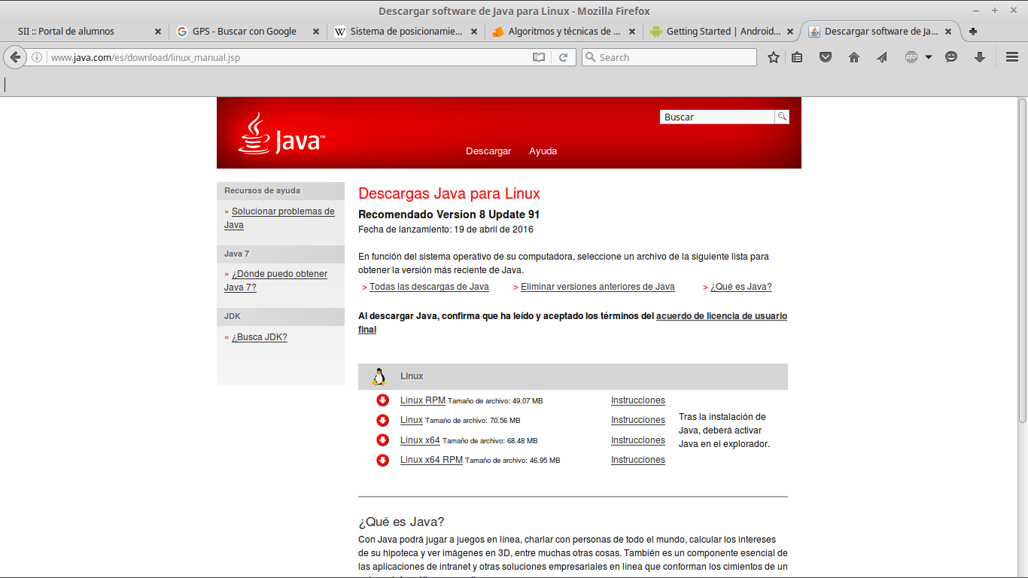

Imagen n

Es necesario que sea instalado el entorno de Android Studio para el desarollo de la app. Para poder instalarlo se descarga de la página oficial de Android, en la siguiente liga: <https://developer.android.com/studio/index.html>

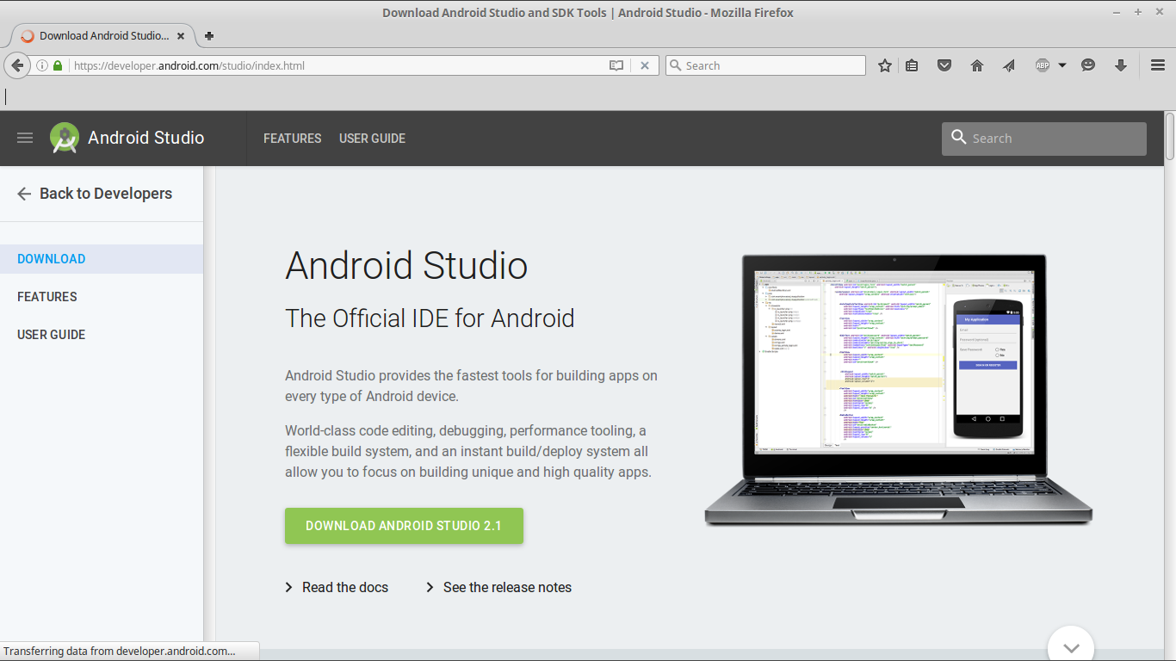

Para iniciar la descarga es normal que aparezca un mensaje de Terminos y Condiciones para que sean leídas y el usuario sepa a que lineamientos debe regirse.

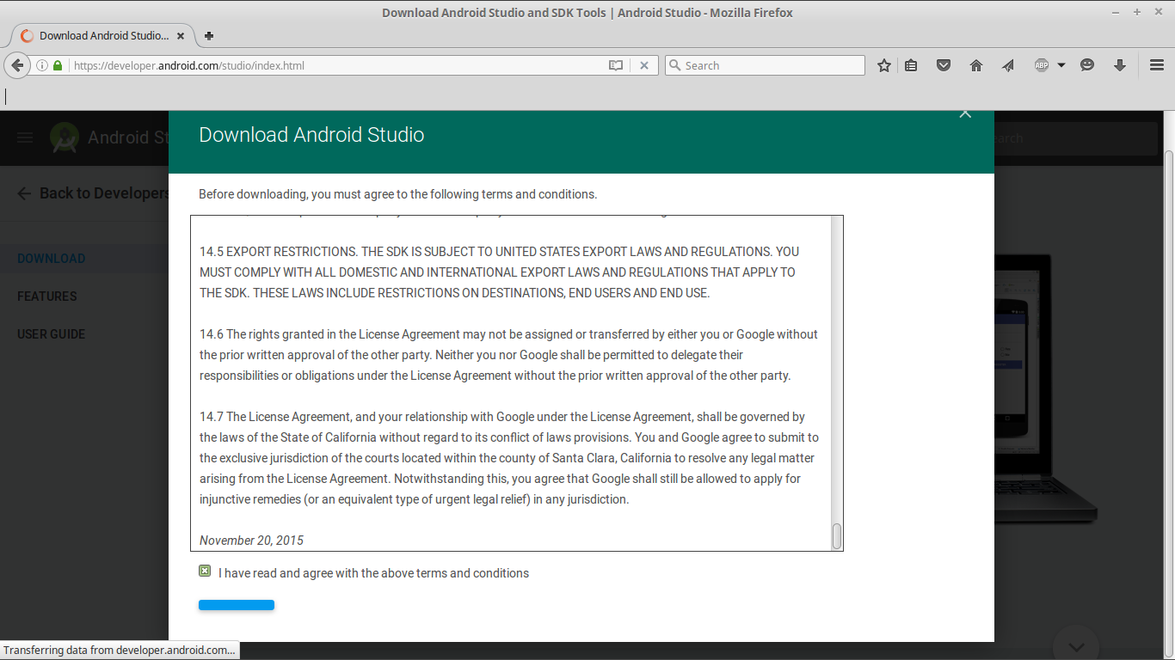

Resultados

App finalizada, liberada y puesta en producción para descargar y utilizar:

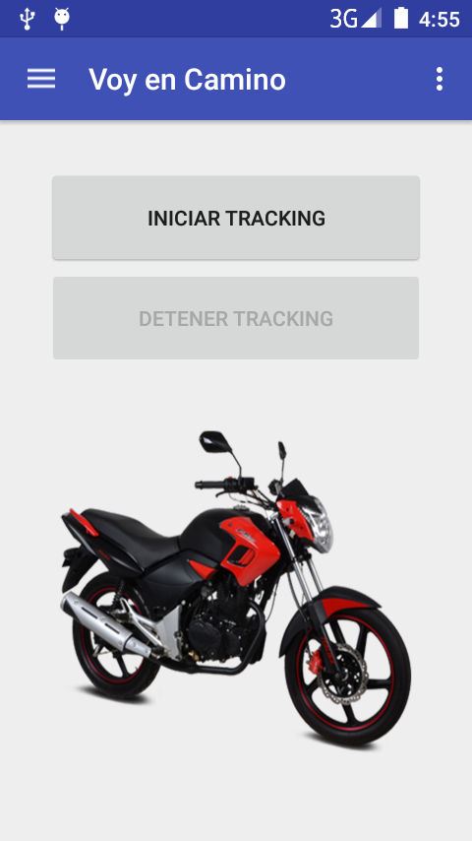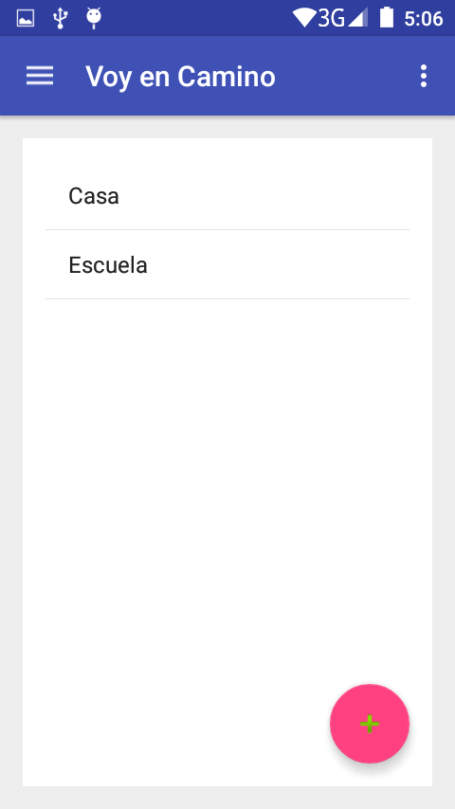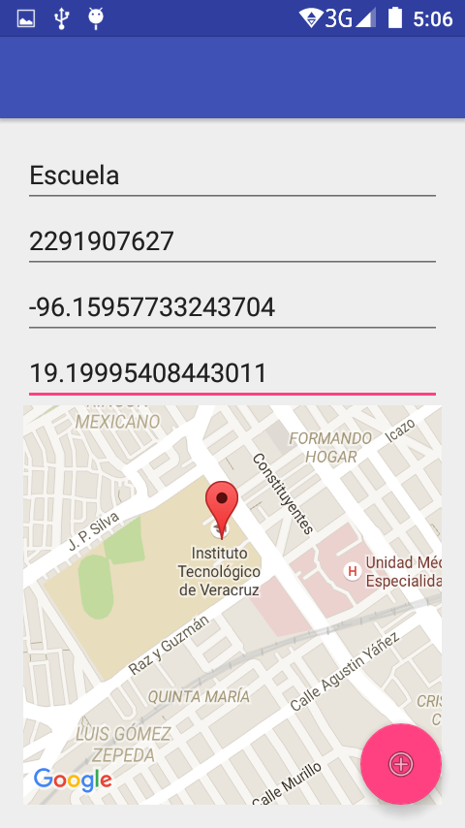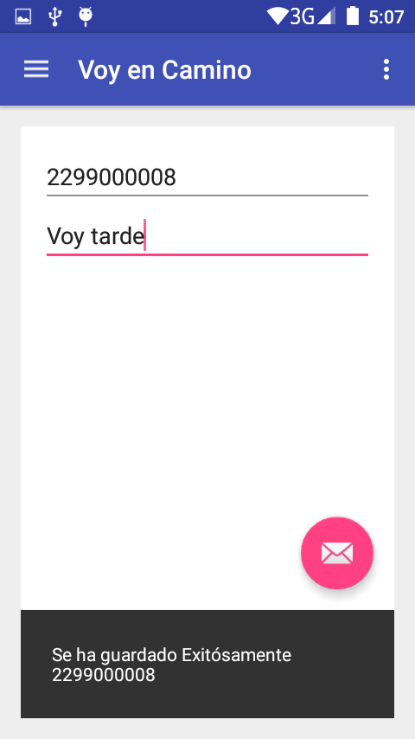

**REFERENCIAS:**

**Toloza, Juan Manuel (19 de marzo de 2013). [Algoritmos y técnicas de tiempo real para el incremento de la precisión posicional relativa usando receptores GPS estándar](http://sedici.unlp.edu.ar/handle/10915/26276). p. 213. Consultado el 5 de junio de 2016.**

**Location and Maps. 04 Junio del 2016, de Android Sitio web: https://developer.android.com/guide/topics/location/index.html.**

**¿Qué es Java?. 04 Junio del 2016, de Java Sitio web: https://www.java.com/es/about/whatis_java.jsp**

**Ian Darwin and Contributors. (2011). Android Cookbook. United States of America: O’Reilly Media, Inc.**

**.**